**МБДОУ Кашарский детский сад**

**«Сказка»**

**Воспитательное мероприятие:**

**«8 Марта»**

**Старшая группа**

**Воспитатель Бирюкова Н.В.**

**Сл. Кашары**

**Март 2024 г.**

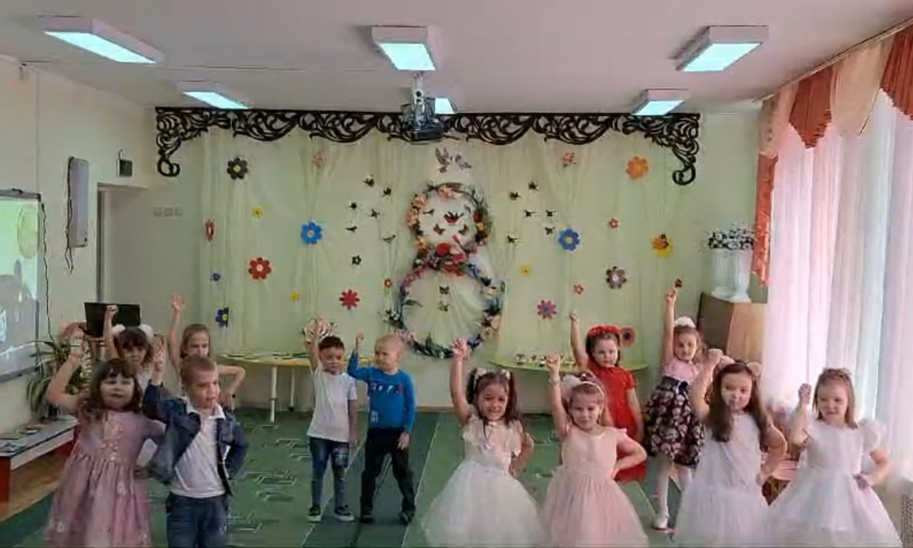Цель: Вызвать у детей радостные эмоции и обогатить новыми яркими впечатлениями.

Задачи:

Образовательные: Сформировать у детей умение эмоционального исполнять песни и танцы.

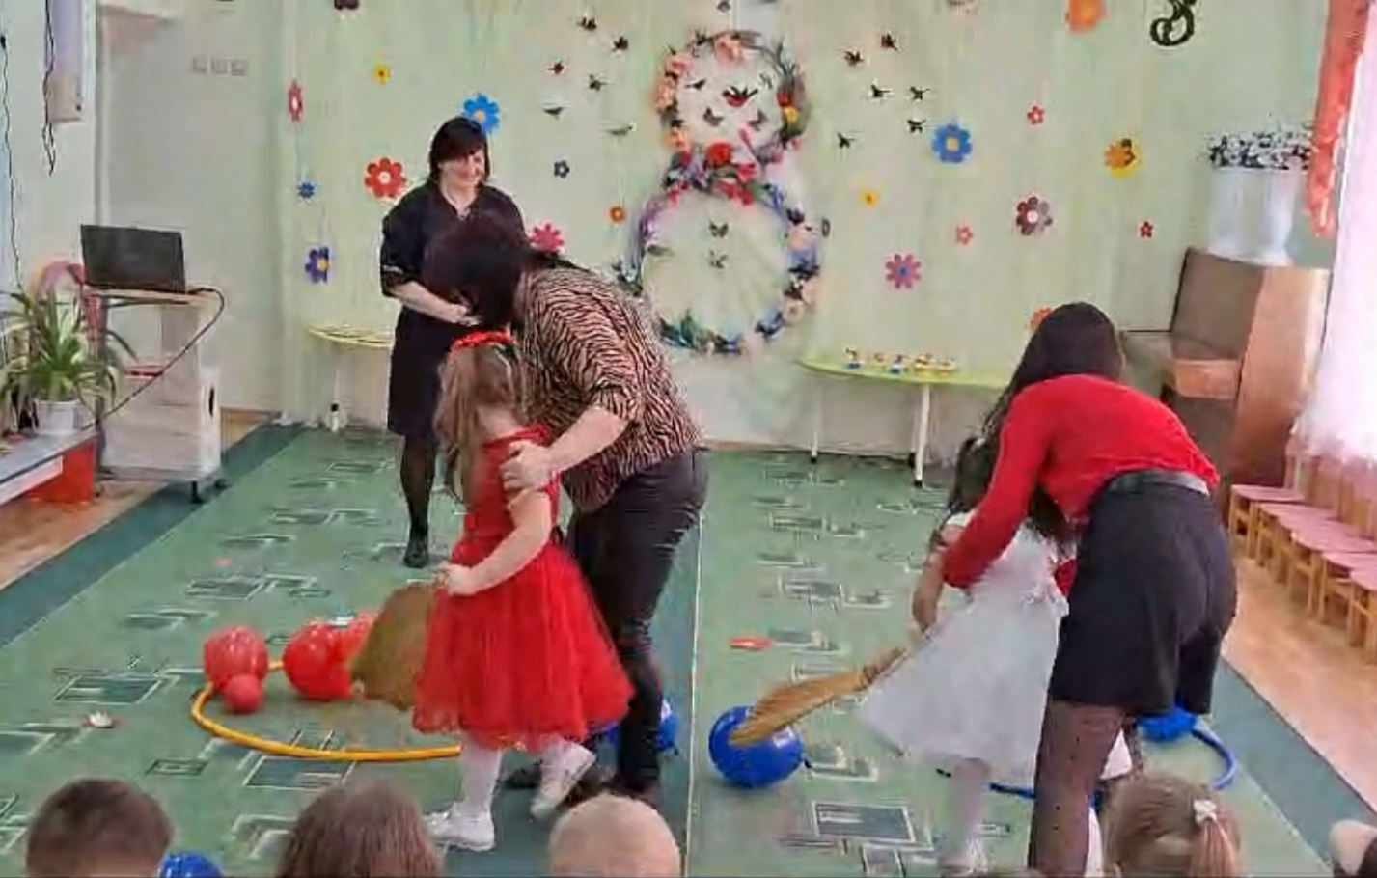Развивающие: Развивать музыкальный слух, пластику, эмоциональную отзывчивость на музыку.

Воспитательные: Воспитывать доброжелательное отношение к маме и бабушке, умение преодолевать страх перед аудиторией

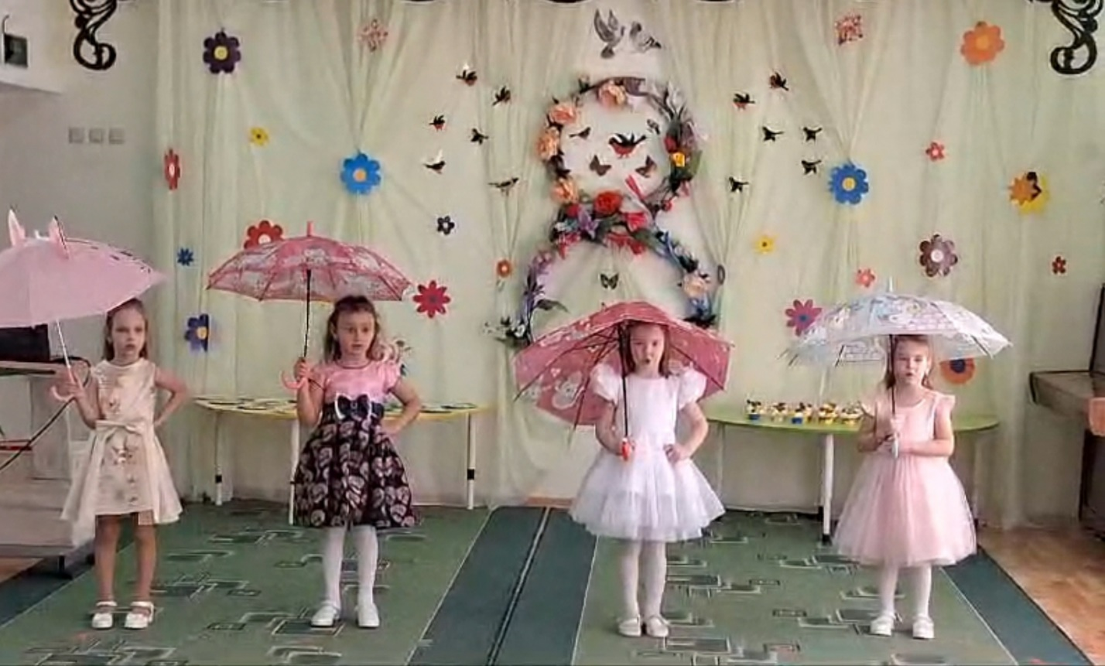

Международный женский день – это как раз тот самый праздник, когда мы можем поблагодарить своих мам за все хорошее, что они сделали для нас, выразив свою любовь и заботу. Этот день согрет лучами солнца, женскими улыбками и украшен россыпью цветов. Ведь мамочка – это самый дорогой человечек в мире! Ведь мы обязаны ей своим появлением, ведь она, недосыпая ночами, пела нам колыбельную и именно она всегда поймет, простит, поможет во всех начинаниях, и подставит теплое плечо, в трудную минуту.

В каждом детском саду в канун этого праздника проводится утренники, посвящённые - 8 Марта. И нашу группу «Колокольчик» он не обошёл стороной.

Была проведена большая предварительная подготовка к празднику: с детьми проводили беседы о мамах, бабушках, сестрёнках; рассматривали сюжетные картинки; читали произведение про мам; разучивали стихотворения и песни про маму. Для любимых мам изготовили подарки: корзины с цветами

Праздник, несомненно, принёс атмосферу весенней радости и счастья.

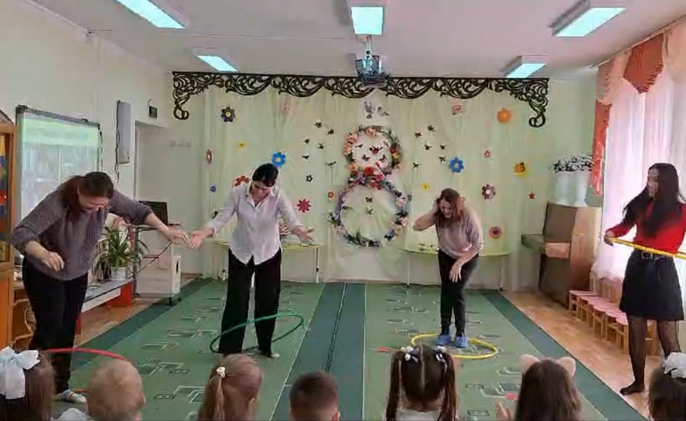Дети исполняли трогательные и душевные песни для мам и бабушек, веселые частушки, сценки, заводные танцы.

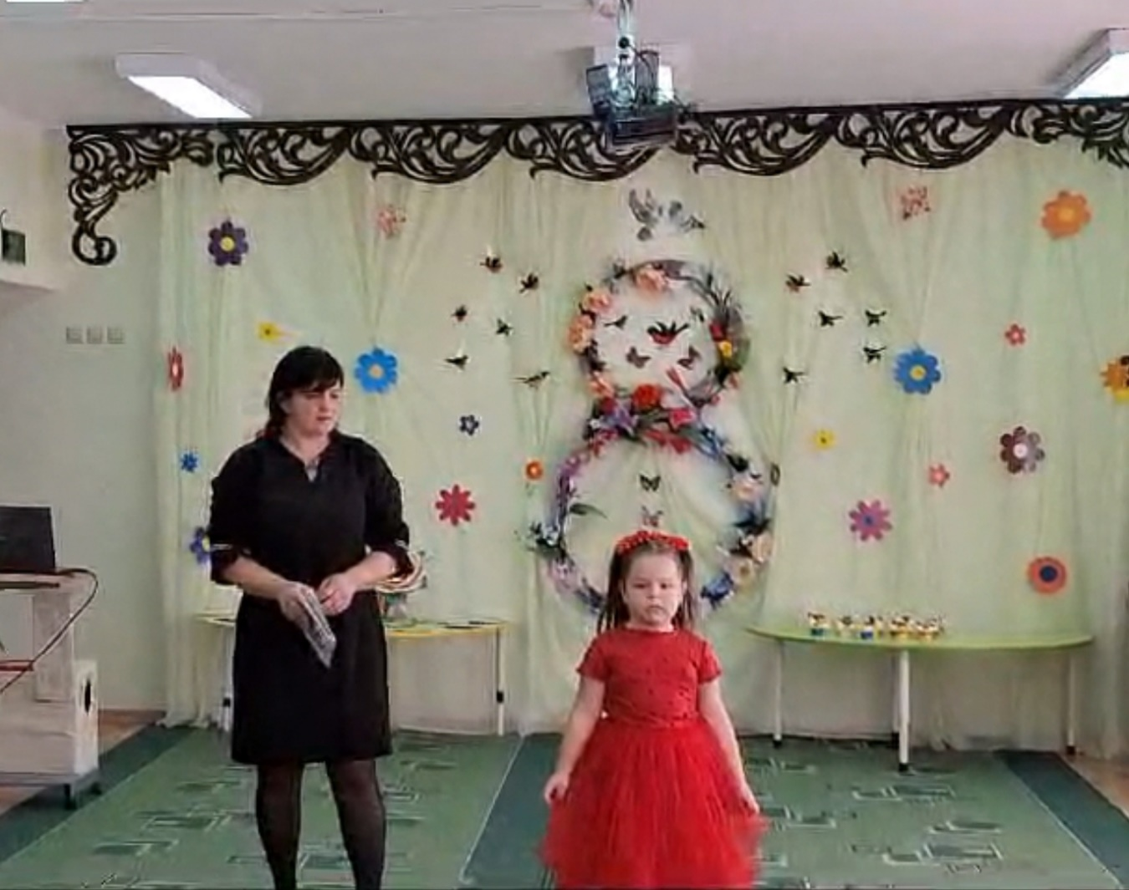

Своими выступлениями, ребята подарили мамам много добрых слов, нежности и внимания. Сюрпризным моментом были подарки сделанные руками детей. Праздник прошел в теплой, душевной атмосфере.

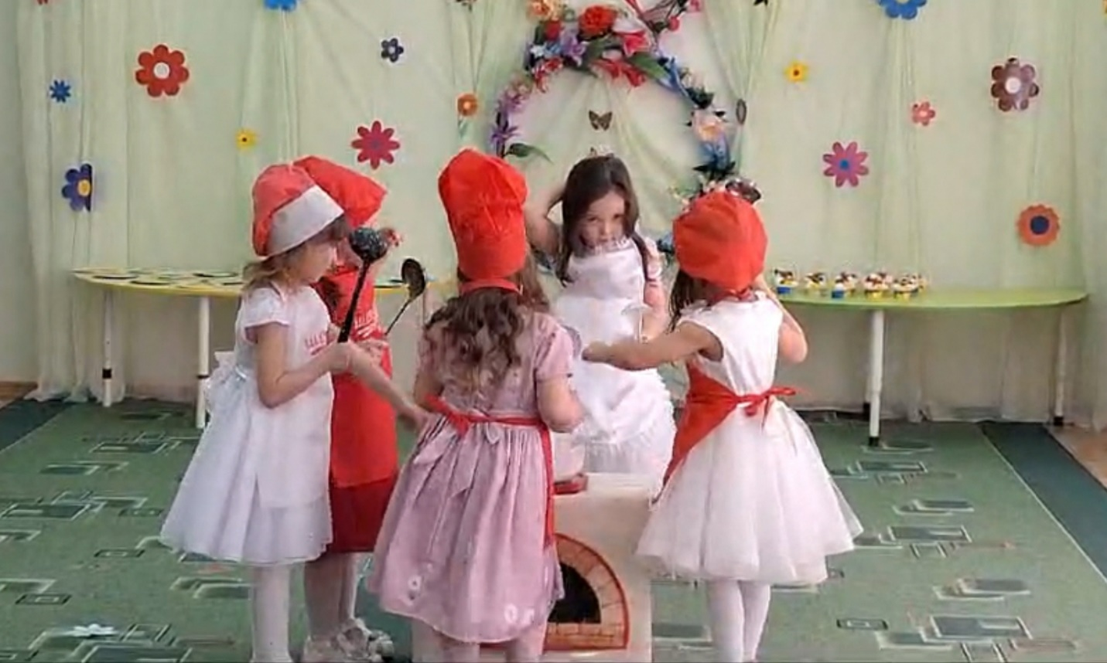Участники получили массу впечатлений и зарядились позитивными эмоциями на все праздничные дни.